國立臺北商業大學

資 訊 管 理 系

111’資訊系統專案設計

**系統手冊**



**組 別：第111406組**

**題 目：肌動Go**

**指導老師：唐日新 副教授**

**組 長：10846009 方韋麒**

**組 員：10846006 林哲立 10846020 盧柏瑋**

**10846029 張凱任**

**中華民國112年11月23日**

目錄

第1章 背景與動機 1

1-1 簡介 1

1-2 問題與機會 2

1-3 相關系統探討 2

第2章 系統目標與預期成果 4

2-1 系統目標 4

2-2 預期成果 4

第3章 系統規格 5

3-1 系統架構 5

3-2 系統軟、硬體需求與技術平台 6

3-3 使用標準與工具 7

第4章 專案時程與組織分工 8

4-1 專案時程 8

4-2 專案組織與分工 9

第5章 需求模型 10

5-1 使用者需求 10

5-2 使用個案圖(Use case diagram) 11

5-3 使用個案描述，使用活動圖(Activity diagram) 11

5-4 分析類別圖(Analysis class diagram) 18

第6章 程序模型 19

6-1 循序圖(Sequential diagram)或通訊圖(Communication diagram) 19

6-2 設計類別圖(Design class diagram)，甚至設計物件圖(Design object diagram) 29

第7章 實作模型 30

7-1 佈署圖(Deployment diagram) 30

7-2 套件圖(Package diagram) 30

7-3 元件圖(Component diagram) 31

7-4 狀態機(State machine)，甚至時序圖(Timing diagram) 31

第8章 資料庫設計 35

8-1 資料庫關聯表 35

8-2 表格及其Meta data 35

第9章 程式規格 38

9-1 元件清單及其規格描述 38

9-2 其他附屬之各種元件. 40

第10章 測試模型 42

10-1 測試計畫 42

10-2 測試個案與測試結果資料 42

第11章 操作手冊 46

第12章 使用手冊 47

第13章 感想 53

第14章 參考資料 54

圖目錄

▲圖1-1‑1、台灣高齡化趨勢圖(資料來源：國家發展委員會) 1

▲圖3-1‑1、系統架構圖 5

▲圖4-1‑1、專案時程甘特圖 8

▲圖5-1‑1、功能分解圖 10

▲圖5-2‑1、使用個案圖 11

▲圖5-3‑1、登入之活動圖 11

▲圖5-3‑2、註冊之活動圖 12

▲圖5-3‑3、忘記密碼之活動圖 12

▲圖5-3‑4、修改密碼之活動圖 13

▲圖5-3‑5、更改基本資料之活動圖 13

▲圖5-3‑6、肌力測試之活動圖 14

▲圖5-3‑7、肌力訓練之活動圖 14

▲圖5-3‑8、檢視測試結果之活動圖 15

▲圖5-3‑9、檢視運動計畫之活動圖 15

▲圖5-3‑10、檢視分析資料之活動圖 16

▲圖5-3‑11、更改運動計畫之活動圖 16

▲圖5-3‑12、自動通知之活動圖 17

▲圖5-3‑13、建立預設運動目標之活動圖 17

▲圖5-3‑14、分析資料之活動圖 18

▲圖5-4‑1、分析類別圖 18

▲圖6-1‑1、登入之循序圖 19

▲圖6-1‑2、註冊之循序圖 20

▲圖6-1‑3、忘記密碼之循序圖 21

▲圖6-1‑4、修改密碼之循序圖 22

▲圖6-1‑5、更改基本資料之循序圖 23

▲圖6-1‑6、肌力測試之循序圖 24

▲圖6-1‑7、肌力訓練之循序圖 25

▲圖6-1‑8、檢視測試結果之循序圖 26

▲圖6-1‑9、檢視運動計畫之循序圖 26

▲圖6-1‑10、檢視分析資料之循序圖 26

▲圖6-1‑11、更改運動計畫之循序圖 27

▲圖6-1‑12、自動通知之循序圖 28

▲圖6-1‑13、建立預設運動目標之循序圖 28

▲圖6-1‑14、分析資料之循序圖 29

▲圖6-2‑1、設計類別圖 29

▲圖7-1‑1、部署圖 30

▲圖7-2‑1、套件圖 30

▲圖7-3‑1、元件圖 31

▲圖7-4‑1、登入狀態之狀態機 31

▲圖7-4‑2、密碼之狀態機 32

▲圖7-4‑3、使用者資訊之狀態機 32

▲圖7-4‑4、肌力測試之狀態機 33

▲圖7-4‑5、肌力訓練之狀態機 33

▲圖7-4‑6、運動計畫表之狀態機 34

▲圖8-1‑1、實體關聯圖 35

▲圖12-1‑1、註冊使用者帳號 47

▲圖12-1‑2、使用者登入系統 48

▲圖12-1‑3、忘記密碼找回 48

▲圖12-1‑4、肌力測試 49

▲圖12-1‑5、肌力測試 49

▲圖12-1‑6、查看使用者資訊 50

▲圖12-1‑7、編輯使用者資訊 50

▲圖12-1‑8、查看使用教學 51

▲圖12-1‑9、查看使用需知 51

▲圖12-1‑10、修改密碼 52

▲圖12-1‑11、查看運動計畫 52

表目錄

▼表1-2‑1、SWOT分析 2

▼表1-3‑1、相關系統比較表 3

▼表1-3‑2、市售相關產品比較表 3

▼表3-2‑1、系統需求表 6

▼表3-2‑2、伺服器端規格 6

▼表3-2‑3、網頁端規格 6

▼表3-2‑4、App規格 6

▼表3-3‑1、開發輔助工具 7

▼表 4-2‑1、專案組織與分工表 9

▼表8-2‑1、record-測試紀錄 35

▼表8-2‑2、user-使用者資料 36

▼表8-2‑3、standard-肌力百分比常模資料 36

▼表8-2‑4、target-運動目標 36

▼表8-2‑5、log_record-日誌紀錄 37

▼表8-2‑6、valid_code-信箱驗證 37

▼表9-1‑1、App端元件清單及其規格描述表 38

▼表9-1‑2、App端元件清單及其規格描述表(續) 39

▼表9-1‑3、後端元件清單及其規格描述表(api) 39

▼表9-1‑4、後端元件清單及其規格描述表(service) 39

▼表9-1‑5、後端元件清單及其規格描述表(enumerate) 39

▼表9-1‑6、後端元件清單及其規格描述表(model) 40

▼表9-1‑7、後端元件清單及其規格描述表(util) 40

▼表9-1‑8、網頁端元件清單及其規格描述表 40

▼表9-2‑1、App端外部元件清單 40

▼表9-2‑2、後端外部元件清單 41

▼表10-2‑1、登入測試 42

▼表10-2‑2、註冊測試 43

▼表10-2‑3、忘記密碼測試 43

▼表10-2‑4、登出測試 43

▼表10-2‑5、修改密碼測試 43

▼表10-2‑6、使用者資訊測試 43

▼表10-2‑7、編輯使用者資訊測試 44

▼表10-2‑8、肌力測試功能測試 44

▼表10-2‑9、肌力訓練功能測試 44

▼表10-2‑10、運動計畫表測試 44

▼表10-2‑11、使用者列表測試 45

▼表10-2‑12、查詢個別使用者資訊測試 45

# 背景與動機

## 簡介

2025的台灣即將踏入超高齡化社會，意指65歲以上人口占總人口比率達20%，在高齡族群日漸增多的社會下，我們對於年長者的身體健康需更加重視，依據國民健康署108年中老年身心社會生活狀況長期追蹤調查之中提到，54 歲以上中老年人過去一年內曾經跌倒或摔倒的百分比為 11.9％，女性 13.9％高於男性的 9.7％，且隨年齡層越高而遞增；然而「跌倒」在65歲以上事故傷害死亡原因中位居第二(每十萬人25.7人)，嚴重跌倒會造成長期臥床甚至死亡，而「肌少症」為其一重要的根源。



▲圖1-1‑1、台灣高齡化趨勢圖(資料來源：國家發展委員會)

依據中華民國放射性醫學會指出，當肌肉量減少、肌肉間脂肪增加，而造成活動力下降、容易疲倦、影響身體功能，慢慢陷入於擔心容易跌倒，造成骨折，住院等惡性循環，進而大幅提高疾病、死亡風險，數據顯示肌少症提高老年人的死亡率達2.3倍。然而在醫療健康評估上，2019年亞洲肌少症小組最新共識版本指出，可以透過量測小腿圍、SARC-F問卷(例其中一項問題：對提起10磅重物使否感到困難？)等評估方式來進行肌少症的初步篩檢。

對於預防及改善肌少症，最有效的還是營養補充搭配「運動訓練」。現今市面上大多健身App，都是針對年輕族群，年長族群並不合適使用此類App訓練，對此我們目前與台大物理治療系所進行合作，藉由他們專業知識，與行動科技技術做結合，做出一套操作簡易，難度適中的App。讓年長者能夠自行測量身體能力，助年長者提升肌力。

## 問題與機會

透過SWOT分析對肌動Go進行深入分析，了解市場定位。如表1-2‑1：

▼表1-2‑1、SWOT分析

|  |  |
| --- | --- |
| **優勢(Strengths)** | **劣勢(Weaknesses)** |
| 1.操作簡易 2.取得方便 3.快速檢測 4.免費使用 5.個人運動計畫 | 1.功能單一 2.目標客群較為狹窄 3.準確度無精密儀器高 |
| **機會(Opportunities)** | **威脅(Threats)** |
| 1.目前尚無此種App 2.可與市面上(ex:老人照護類App)合作 3.因與專業物理治療師合作，益於App推廣 | 1.目標客群對於科技使用率較低 2.系統不具強制性 3.使用者對於系統之信任度 |

由於智慧型行動設備發展從2013年趨近成熟，對於年長使用者而言，不像現今世代的人們使用手機可說是一點就通，與之相比其應用廣度、理解與使用程度，上述幾項若無法提升，我們所建置的系統就無法發揮其成效。然而可預期的是，現今青壯年人對健康意識的看重，且也具備正確的健康觀念，往後幾年，此系統所帶來的成效與接受程度也能提升。

再者，老年人空閒時幾乎都是處在家中，或是只會前往公園運動、參與社區健康活動，但此類大多為有氧運動，對肌力幫助不大；對於在維持肌力方面，適度的重訓是十分重要的，但大多數的老年人卻對這方面的知識較為缺乏，若可藉由此App增加老年人對於自身如何預防肌力不足導致的問題，不僅可以減少意外的發生，在身體有狀況時也可以更快的尋求醫療幫助。

## 相關系統探討

相對於市面上近似功能之App應用，我們對次挑選了3款App進行各功能特色比較，分別為：(30天健身挑戰)、(私人健身教練)、(7分鐘鍛鍊)；如表1-3‑1。

以市面上相關App，大多以年輕族群而設計之為了減重目的或增加肌肉量的健身App，此類App概略包括各部位肌群的運動，著重全身訓練，皆有提供運動計畫功能，若想用客製化訓練計畫則須付費才能使用。相比，肌動Go，我們主要把焦點著重於物理治療方面，為高齡族群、物理治療師做設計。

三款市面App提供的功能皆大同小異，因主要客群為愛健身的年輕族群，各部位測試皆有語音指導教學，也提供運動計畫功能，但肌動Go為專門為年長者訓練肌力設計，配合數據分析可讓使用者了解自身肌力狀況。

▼表1-3‑1、相關系統比較表

|  |  |  |  |  |
| --- | --- | --- | --- | --- |
| 功能特色 | 肌動Go | 30天健身挑戰 | 私人健身教練 | 7分鐘鍛鍊 |
| 圖示 |  |  |  |  |
| 肌力測試 | **🗸** |  |  |  |
| 部位鍛鍊 |  | **🗸** | **🗸** | **🗸** |
| 語音指導 | **🗸** | **🗸** | **🗸** | **🗸** |
| 數據分析 | **🗸** |  |  |  |
| 運動計畫 | **🗸** | **🗸** | **🗸** | **🗸** |

以健身及肌力測試這兩面向所推出的產品上，我們在也從網上搜尋了幾項進行探討，如表1-3‑2，這些產品上雖然幫助使用者量測肌力數值，其中部分也有產品應用之App，但產品售價其實都要價不菲，對多數使用者而言，會去思考到能否負擔起金額且考量產品對自己本身絕對必要性。

▼表1-3‑2、市售相關產品比較表

|  |  |  |  |  |
| --- | --- | --- | --- | --- |
| 產品名稱 | 圖示 | 價格 | 功能概要 | 備註 |
| 肌動Go App |  | 免付費 | 提供簡易測試肌力功能 統計數據呈現 |  |
| Aerobis powrlink  肌力功能測試套組 |  | NT$39,999 | 搭配健身器材檢測肌力 | 有App輔助 |
| Jahson@Mirror  新概念健身魔鏡 |  | NT$66,888 | 鏡頭追蹤人體動作 螢幕呈現評測動作完成度 | 有App輔助 |
| 真茂科技(8台)  智慧精準運動系列 |  | — | 適合銀髮長輩使用 動作追蹤、數據呈現等 | 適用居家社區 復健物理治療院所 長照安養中心等 |
| LAFAYETEE  肌力測試儀 |  | USD$1,400 | 肩部手臂上下肢肌力測試 | 小型專業儀器 |

# 系統目標與預期成果

## 系統目標

肌動Go的目的，就是希望能運用生活中隨手可得的器具，加上肌動Go App輔助，進行簡單的肌力測試，並分析測試數據，給予受測者最適當的測驗建議，達成改善老年人肌力不足的問題，來減少因肌力不足而引發的意外事故。同時也希望使用者養成固定加強肌力，讓使用者在老年生活能有健康的身體。

1. 能與台大物理治療系所合作，收集大量數據，達到較準確的分析。
2. 提高年長者肌力，減少高齡人口意外事故的發生率。
3. 簡單使用的介面，讓老年人能夠輕鬆使用。
4. 設置語音以及圖片導覽、使操作更加簡易。

## 預期成果

* 改善年長者因肌力不足而引發的意外事故的機率

年長者最常發生的意外事故--跌倒，下肢肌肉不足也是主要原因之一，藉由肌動Go App中，下肢訓練之功能，使年長者可以在家，利用App以及簡單滑牆運動，根據App推薦的運動次數，培養運動的習慣，也可搭配肌動Go App，下肢測試之功能，測驗自己每次的進步。

* 改善年長者生活品質

對於年長者，如果說下肢力量是對於活動健康的指標，那上肢的力量就可以說是對於生活品質的保障，而在肌動Go App中，上肢分為二頭肌、三角肌兩部分，也是希望可以使年長者在家，利用簡單的物品，配合著App推薦達到訓練、檢測等功能，達到培養運動習慣，使上肢也能更有力氣。

* 累積年長者肌力數據

現在對於老年人測試的資料，相較於年輕人的少非常多，在肌動Go App中，管理者可以通過後台數據取得，利用App收集的各種數據，以增加資料的數據，並依個人規劃運動菜單。

# 系統規格

## 系統架構



▲圖3-1‑1、系統架構圖

* 使用者需要先進行註冊，才以繼續進行App功能之操作。在使用者登入後，使用者可以透過App，對上肢(二頭肌、三角肌)、下肢進行肌力測試或訓練。
* App主要利用手機端之加速度感測器(accelerometer)進行測試。App透過使用者端取得肌力測試數據，上傳至資料庫儲存數據，且反饋測試結果資料供使用者查看。
* 後端分析與資料庫連線取要數據後，轉製統計圖表使資料以視覺化方式呈現給網頁前端，供管理人員查看。
* 管理人員可以透過後臺管理介面觀測後臺分析之使用者統計數據、統計分佈等；且可透過分析後臺數據，對使用者訓練規劃進行個別或整體調整。

## 系統軟、硬體需求與技術平台

▼表3-2‑1、系統需求表

|  |  |  |
| --- | --- | --- |
| 軟、硬體需求與技術平台 | 最低系統需求 | 建議系統需求 |
| 作業系統版本 | Android 4.02以上 | Android 5.0以上 |
| iOS 9 以上 | iOS 13 以上 |
| 處理器與磁碟可用空間 | 雙核心以上 | 四核心以上 |
| 1GB以上可用空間 | 4GB以上可用空間 |
| 記憶體及網路 | 1GB以上可用記憶體 | 4GB以上可用記憶體 |
| 4G以上行動網路、Wi-Fi無線網路 | |

▼表3-2‑2、伺服器端規格

|  |  |
| --- | --- |
| 伺服器端規格 | |
| 作業系統 | Linux CentOS 8 |
| 開發環境 | Windows 10 |
| 程式編輯器 | Visual Studio Code |
| 程式語言 | Python |
| 框架 | Flask |
| 伺服器 | gunicorn |
| 資料庫 | MongoDB |

▼表3-2‑3、網頁端規格

|  |  |
| --- | --- |
| 網頁端規格 | |
| 作業系統 | Heroku (Ubuntu 18.04) |
| 開發環境 | Windows 10 |
| 程式編輯器 | Visual Studio Code |
| 程式語言 | JavaScript |
| 框架 | React |
| 套件管理 | NPM |

▼表3-2‑4、App規格

|  |  |
| --- | --- |
| App規格 | |
| 開發環境 | Windows 10 |
| 程式編輯器 | Visual Studio Code |
| 程式語言 | Dart |
| 框架 | Flutter |
| 套件管理 | Dart Pub |

## 使用標準與工具

▼表3-3‑1、開發輔助工具

|  |  |
| --- | --- |
| 開發輔助工具 | |
| 編輯器 | Visual Studio Code |
| 資料庫管理工具 | MongoDB Compass |
| 版本控制工具 | Git |
| 虛擬環境測試工具 | VMware Workstation Pro |
| API 測試工具 | Postman |
| API 文件 | Swagger |
| 文件撰寫工具 | HackMD |
| 文件製作 | Microsoft Word 2019 |
| 簡報製作 | Microsoft PowerPoint 2019、Canva |
| UML 工具 | Diagrams.net、Visual Paradigm Online |
| 雛形設計 | Adobe XD |
| 製圖工具 | Adobe Photoshop, Adobe Illustrator |
| 溝通工具 | LINE, Discord |
| 版本控管 | GitHub |
| 剪輯軟體 | Adobe Premiere Pro |

# 專案時程與組織分工

## 專案時程

▲圖4-1‑1、專案時程甘特圖

## 專案組織與分工

▼表 4-2‑1、專案組織與分工表

|  |  |  |  |  |  |
| --- | --- | --- | --- | --- | --- |
|  |  | 10846006 林哲立 | 10846009 方韋麒 | 10846020 盧柏瑋 | 10846029 張凱任 |
| 企劃 | 主題構想 | ● | ● | ● | ● |
|  | 資料收集 | ○ | ● | ○ | ● |
|  | 需求分析 | ● | ● | ● | ○ |
|  | 系統分析 | ● | ○ | ○ | ● |
| 美術 | 介面設計 | ○ | ● | ● | ● |
|  | Logo設計 |  | ● |  |  |
| 系統 | 前端功能 | ● |  | ● | ○ |
|  | 前端樣式 | ○ |  | ● | ● |
|  | 後端開發 | ● | ● | ○ | ○ |
|  | 資料庫建置 | ● |  |  |  |
|  | 伺服器架設 | ○ | ● |  |  |
| 報告 | 文件製作 | ○ | ● | ● | ● |
|  | 簡報製作 | ○ | ● | ● | ● |
|  | 海報製作 |  | ● |  |  |
|  | 影片製作 | ● | ● | ● | ● |

# 需求模型

## 使用者需求

我們目前現已台大物理治療系討論系統所需要點，以及和團隊成員家中長輩做訪談，做出初步系統功能規劃。

* 功能性需求：
  + 使用者：
    - 系統註冊登入
    - 檢測肌力(二頭、三角、下肢)
    - 紀錄運動
    - 檢視檢測結果
    - 檢視運動歷程(歷史紀錄、和當日運動目標)
  + 管理者：
    - 調整使用者運動目標
    - 調查分析資料
* 非功能性需求：
  + - 美觀的使用者介面
    - App 使用空間少
    - 裝置需求：使用者須具備Android 7.1.2以上系統版本的智慧型手機、記憶體至少2G、4G/Wi-Fi無線網路。
    - 男性8磅(兩瓶豆漿瓶)、女性5磅(水瓶)

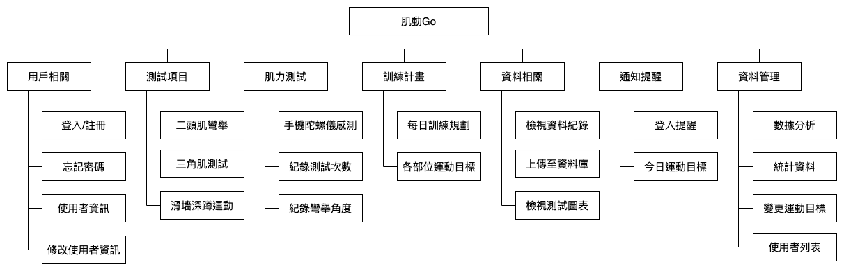

▲圖5-1‑1、功能分解圖

## 使用個案圖(Use case diagram)

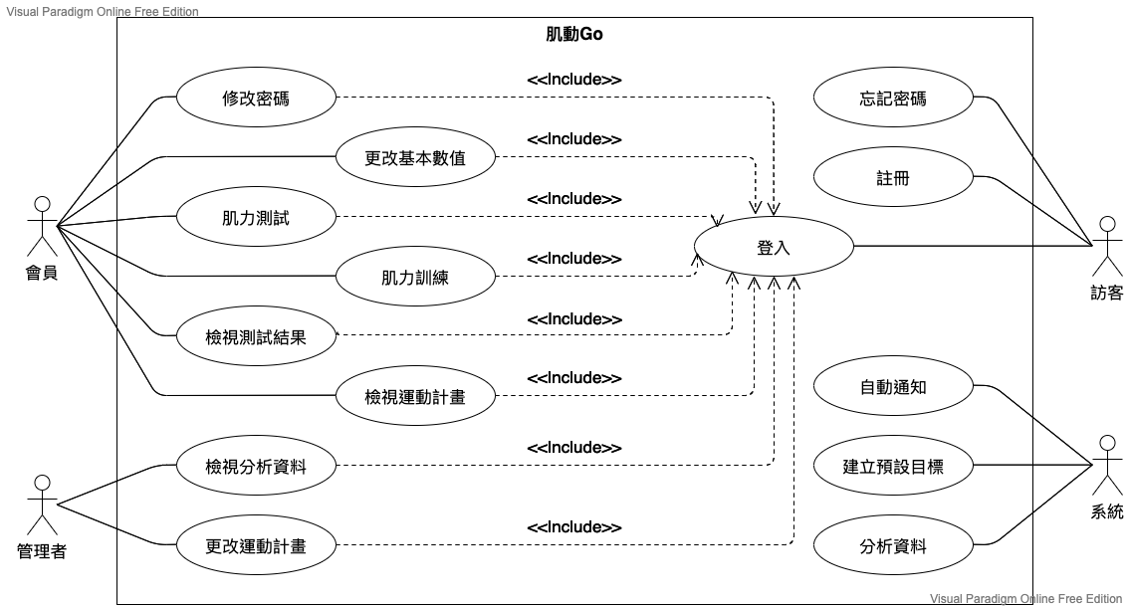

▲圖5-2‑1、使用個案圖

## 使用個案描述，使用活動圖(Activity diagram)



▲圖5-3‑1、登入之活動圖



▲圖5-3‑2、註冊之活動圖



▲圖5-3‑3、忘記密碼之活動圖



▲圖5-3‑4、修改密碼之活動圖



▲圖5-3‑5、更改基本資料之活動圖



▲圖5-3‑6、肌力測試之活動圖



▲圖5-3‑7、肌力訓練之活動圖



▲圖5-3‑8、檢視測試結果之活動圖



▲圖5-3‑9、檢視運動計畫之活動圖



▲圖5-3‑10、檢視分析資料之活動圖



▲圖5-3‑11、更改運動計畫之活動圖



▲圖5-3‑12、自動通知之活動圖



▲圖5-3‑13、建立預設運動目標之活動圖



▲圖5-3‑14、分析資料之活動圖

## 分析類別圖(Analysis class diagram)



▲圖5-4‑1、分析類別圖

# 程序模型

## 循序圖(Sequential diagram)或通訊圖(Communication diagram)



▲圖6-1‑1、登入之循序圖



▲圖6-1‑2、註冊之循序圖



▲圖6-1‑3、忘記密碼之循序圖



▲圖6-1‑4、修改密碼之循序圖



▲圖6-1‑5、更改基本資料之循序圖



▲圖6-1‑6、肌力測試之循序圖



▲圖6-1‑7、肌力訓練之循序圖



▲圖6-1‑8、檢視測試結果之循序圖



▲圖6-1‑9、檢視運動計畫之循序圖



▲圖6-1‑10、檢視分析資料之循序圖



▲圖6-1‑11、更改運動計畫之循序圖



▲圖6-1‑12、自動通知之循序圖



▲圖6-1‑13、建立預設運動目標之循序圖



▲圖6-1‑14、分析資料之循序圖

## 設計類別圖(Design class diagram)，甚至設計物件圖(Design object diagram)



▲圖6-2‑1、設計類別圖

# 實作模型

## 佈署圖(Deployment diagram)

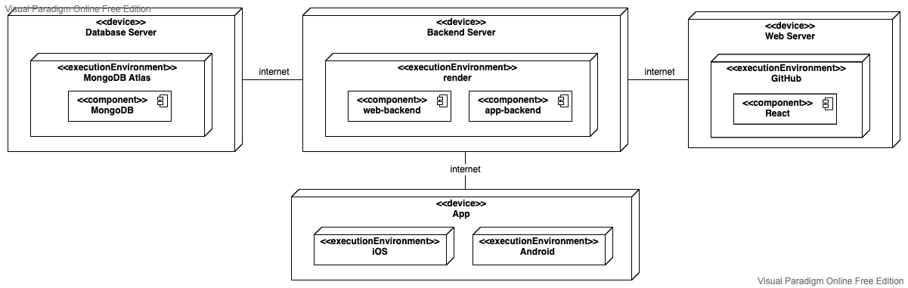

▲圖7-1‑1、部署圖

## 套件圖(Package diagram)

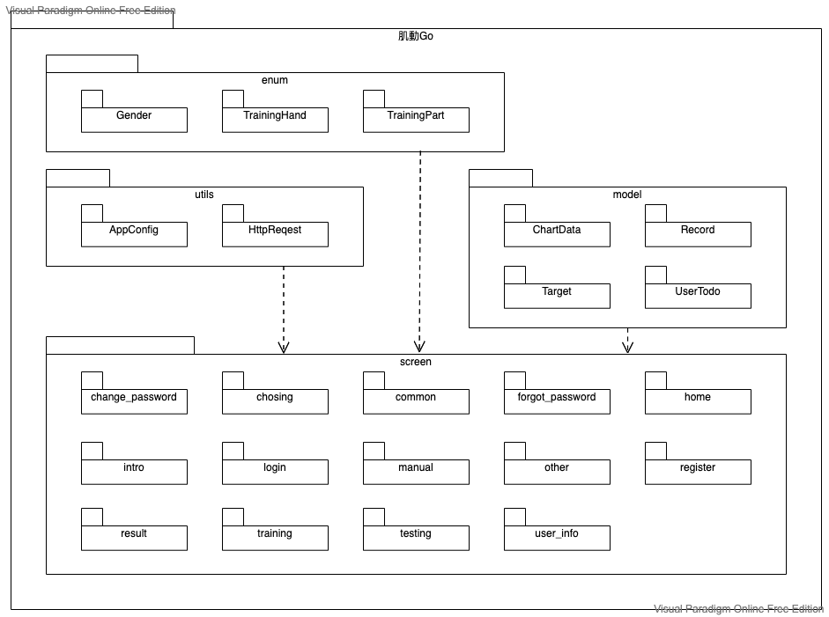

▲圖7-2‑1、套件圖

## 元件圖(Component diagram)

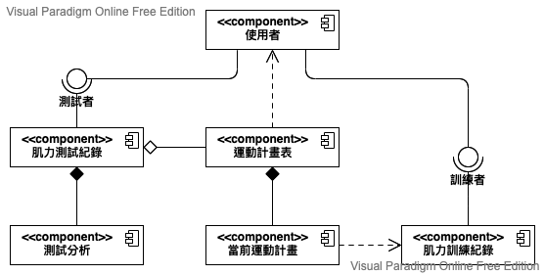

▲圖7-3‑1、元件圖

## 狀態機(State machine)，甚至時序圖(Timing diagram)

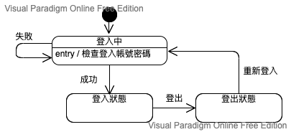

▲圖7-4‑1、登入狀態之狀態機

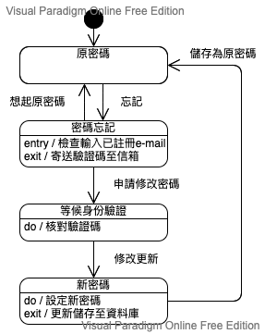

▲圖7-4‑2、密碼之狀態機

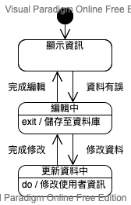

▲圖7-4‑3、使用者資訊之狀態機

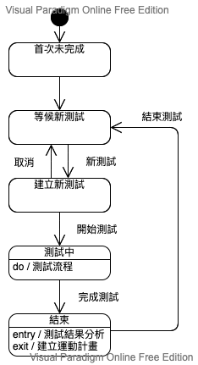

▲圖7-4‑4、肌力測試之狀態機

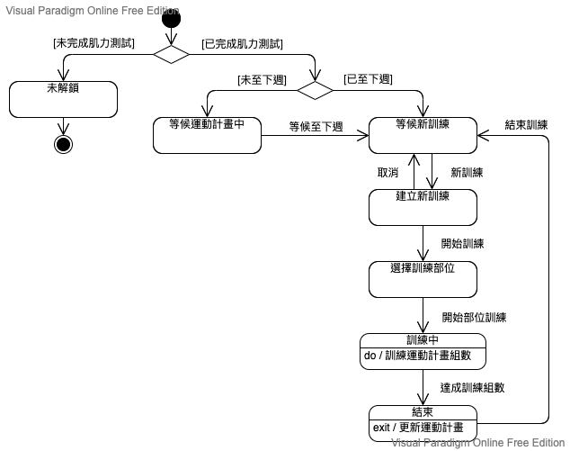

▲圖7-4‑5、肌力訓練之狀態機

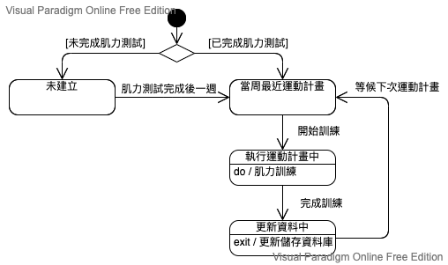

▲圖7-4‑6、運動計畫表之狀態機

# 資料庫設計

## 資料庫關聯表



▲圖8-1‑1、實體關聯圖

## 表格及其Meta data

▼表8-2‑1、record-測試紀錄

|  |  |  |  |
| --- | --- | --- | --- |
| 欄位名稱 | 意義 | 資料型態 | 預設值 |
| id | 流水編號 | string |  |
| user_id | 使用者帳號 | string |  |
| angles | 角度 | array |  |
| create_time | 紀錄時間 | string | current_time |
| times | 次數 | int |  |
| fails | 失敗次數 | int |  |
| part | 肌力部位 | int |  |
| pr | PR值 | string |  |
| test_result | 測試結果 | string |  |

▼表8-2‑2、user-使用者資料

|  |  |  |  |
| --- | --- | --- | --- |
| 欄位名稱 | 意義 | 資料型態 | 預設值 |
| id | 流水編號 | string |  |
| user_id | 使用者帳號 | string |  |
| birthday | 出生年月日(西元) | string |  |
| email | 信箱 | string |  |
| gender | 性別 | int |  |
| height | 身高 | float |  |
| weight | 體重 | float |  |
| role | 權限 | int | 100 |
| password | 使用者密碼 | string |  |
| name | 暱稱 | string |  |
| create_time | 建立時間 | int | current_time |
| update_time | 更新時間 | int |  |
| eth_account | 乙太坊帳號 | string |  |
| eth_password | 乙太坊密碼 | string |  |
| eth_sum | 乙太坊金額 | int |  |
| institution | 單位/機構 | string |  |
| other_detail | 其他事項 | string |  |

▼表8-2‑3、standard-肌力百分比常模資料

|  |  |  |  |
| --- | --- | --- | --- |
| 欄位名稱 | 意義 | 資料型態 | 預設值 |
| part | 肌力部位 | int |  |
| age | 年齡範圍 | array |  |
| gender | 性別 | int |  |
| times | 次數範圍 | array |  |

▼表8-2‑4、target-運動目標

|  |  |  |  |  |
| --- | --- | --- | --- | --- |
| 欄位名稱 | | 意義 | 資料型態 | 預設值 |
| id | | 流水編號 | string |  |
| user_id | | 使用者帳號 | string |  |
| start_date | | 訓練開始時間 | string |  |
| end_date | | 訓練結束時間 | string |  |
| user_todo | | 使用者在特定日期該達成的目標 | array |  |
| - | **target_times** | 目標次數 | array |  |
| - | target_date | 目標完成時間 | string |  |
| - | complete | 完成與否 | boolean | false |
| - | actual_times | 實際次數 | object |  |

▼表8-2‑5、log_record-日誌紀錄

|  |  |  |  |
| --- | --- | --- | --- |
| 欄位名稱 | 意義 | 資料型態 | 預設值 |
| id | 流水編號 | string |  |
| user_id | 操作者ID | string |  |
| ip | 使用者來源 | int |  |
| request_url | 請求網址 | string |  |
| message | 操作訊息 | string |  |
| method | 請求方法 | string |  |
| action_time | 動作時間 | int | current_time |

▼表8-2‑6、valid_code-信箱驗證

|  |  |  |  |
| --- | --- | --- | --- |
| 欄位名稱 | 意義 | 資料型態 | 預設值 |
| id | 流水編號 | string |  |
| email | 信箱 | string |  |
| otp | 驗證碼 | string |  |
| create_time | 建立時間 | int | current_time |

s

# 程式規格

## 元件清單及其規格描述

▼表9-1‑1、App端元件清單及其規格描述表

|  |  |  |
| --- | --- | --- |
| 程式資料夾 | 程式名稱 | 功能說明 |
|  | main.dart | 啟動程式 |
|  | main_page.dart | 下方導覽列切換程式 |
| home | home.dart | 主頁畫面 |
| other | other_page.dart | 其他頁畫面 |
| user_info | user_info.dart | 使用者資訊頁畫面 |
| user_info_edit.dart | 編輯使用者資訊頁畫面 |
| login | login.dart | 登入頁畫面 |
| register | register.dart | 註冊頁畫面 |
| regitster/  component | register_controller.dart | 註冊頁資訊控制器 |
| register_radiobutton.dart | 註冊頁按鍵元件 |
| register_component.dart | 註冊頁按鍵元件 |
| change_password | change_password.dart | 變更密碼頁畫面 |
| forgot_password | forgot_password.dart | 忘記密碼頁畫面 |
| forgot_password02.dart | 忘記密碼頁畫面 |
| intro | intropage.dart | 使用教學頁畫面 |
| intropage2.dart | 使用教學頁畫面 |
| restpage.dart | 休息頁畫面 |
| training_intropage.dart | 訓練教學頁畫面 |
| intro/prepare | prepare.dart | 準備頁畫面 |
| prepare2.dart | 準備頁畫面 |
| intro/warmup | warmuppage.dart | 熱身頁畫面 |
| manual | manual.dart | 使用須知頁畫面 |
| policy.dart | 使用須知文字 |
| choosing | choosing.dart | 選擇部位頁畫面 |
| choosinghand.dart | 選擇部位頁畫面 |
| testing | testpage.dart | 測試頁畫面 |
| testpage2.dart | 測試頁畫面 |
| training | trainingpage.dart | 訓練頁畫面 |
| result | testresultpage.dart | 測試結果頁畫面 |
| testresult_controller.dart | 測試結果控制器元件 |

▼表9-1‑2、App端元件清單及其規格描述表(續)

|  |  |  |
| --- | --- | --- |
| 程式資料夾 | 程式名稱 | 功能說明 |
| components | app_logo.dart | 標誌元件 |
| button.dart | 按鈕元件 |
| page_title.dart | 標題元件 |
| textfield_inputbox.dart | 輸入匡元件 |
| enum | gender.dart | 性別列舉 |
| training_hand | 訓練左右手列舉 |
| training_part | 訓練部位列舉 |
| model | chart_data.dart | 角度紀錄物件 |
| record.dart | 運動紀錄物件 |
| target.dart | 運動目標日期物件 |
| user_todo.dart | 運動計畫物件 |

▼表9-1‑3、後端元件清單及其規格描述表(api)

|  |  |
| --- | --- |
| 程式名稱 | 功能說明 |
| log_api.py | 紀錄使用者行為API |
| mail_api.py | 電子郵件相關API |
| record_api.py | 運動測試相關API |
| target_api.py | 運動訓練相關API |
| user_api.py | 使用者相關API |

▼表9-1‑4、後端元件清單及其規格描述表(service)

|  |  |
| --- | --- |
| 程式名稱 | 功能說明 |
| log_service.py | 紀錄使用者行為相關服務 |
| mail_service.py | 電子郵件相關服務 |
| record_service.py | 運動測試相關服務 |
| target_service.py | 運動訓練相關服務 |
| user_service.py | 使用者相關服務 |

▼表9-1‑5、後端元件清單及其規格描述表(enumerate)

|  |  |
| --- | --- |
| 程式名稱 | 功能說明 |
| deltatime_type.py | 時間格式列舉 |
| gender.py | 性別列舉 |
| training_part.py | 運動部位列舉 |
| user_role.py | 使用者角色列舉 |

▼表9-1‑6、後端元件清單及其規格描述表(model)

|  |  |
| --- | --- |
| 程式名稱 | 功能說明 |
| logrecord.py | 行為紀錄模型 |
| record.py | 運動測試模型 |
| standard.py | 運動測試常模參照模型 |
| target.py | 運動訓練計畫表模型 |
| target_usertodo.py | 每周排定日期之訓練計劃模型 |
| user.py | 使用者模型 |
| user_loginrecord.py | 登入記錄模型 |
| validcode.py | 信箱驗證碼模型 |

▼表9-1‑7、後端元件清單及其規格描述表(util)

|  |  |
| --- | --- |
| 程式名稱 | 功能說明 |
| backend_error.py | 錯誤處理相關工具 |
| backend_util.py | 各項自訂工具 |
| jwt_token.py | JWT解析、產生工具 |
| password_encryption.py | 加解密相關工具 |

▼表9-1‑8、網頁端元件清單及其規格描述表

|  |  |
| --- | --- |
| 程式名稱 | 功能說明 |
|  |  |

## 其他附屬之各種元件.

▼表9-2‑1、App端外部元件清單

|  |  |  |
| --- | --- | --- |
| 套件名稱 | 版本 | 功能 |
| cupertino_icons | ^1.0.2 | 簡易圖示套件 |
| motion_sensors | ^0.1.0 | 陀螺儀感測套件 |
| flutter_tts | ^3.3.3 | 文字轉語音套件 |
| shared_preferences | ^2.0.15 | 讀取和寫入簡單鍵值 |
| flutter_launcher_icons | ^0.9.2 | 自定義App icon |
| http | ^0.13.4 | 處理http |
| flutter_image_slideshow | ^0.1.2 | 圖片滑動套件 |
| flutter_native_splash | ^2.1.6 | App啟動畫面 |
| intl | ^0.17.0 | 語系轉換 |
| flutter_easyloading | ^3.0.5 | 讀取功能套件 |
| get | ^4.6.5 | 程式變數更新用 |
| url_launcher | ^6.1.6 | URL啟動套件 |
| table_calendar | ^3.0.7 | 行事曆套件 |

▼表9-2‑2、後端外部元件清單

|  |  |  |
| --- | --- | --- |
| 套件名稱 | 版本 | 功能 |
| bcrypt | ^3.2.2 | bcrypt加密套件 |
| PyJWT | ^2.4.0 | JWT |
| flasgger | ^0.9.5 | api文件工具 |

# 測試模型

## 測試計畫

我們以訪客、使用者、管理者身份測試各個功能是否能夠正常運作，主要測試功能如下：

* 訪客

1. 登入：確認能夠正常登入
2. 註冊：確認訪客能夠正常成功註冊
3. 忘記密碼：確認使用者能在電子信箱收到驗證碼後進入修改新密碼

* 使用者

1. 登出：確認能夠正常登出
2. 修改密碼：確認使用者能夠正常修改自己的密碼
3. 使用者資訊：確認使用者能夠正常瀏覽自己的使用者資訊
4. 編輯用者資訊：確認使用者能夠正常編輯自己的使用者資訊
5. 肌力測試：確認使用者可以照一般流程來進行測試
6. 肌力訓練：在給定計畫表後，確認使用者可以照一般流程來進行訓練
7. 運動計畫表：確認使用者可以正常查看當前運動計畫

* 管理者

1. 使用者列表：確認管理者能夠查看所有使用者名稱
2. 查詢個別使用者資訊：確認管理者能以個別使用者名稱查詢個人資訊、運動計畫、測試紀錄及筆數

## 測試個案與測試結果資料

▼表10-2‑1、登入測試

|  |  |
| --- | --- |
| 功能名稱 | 登入 |
| 測試目的 | 確認能夠正常登入 |
| 測試流程 | 輸入註冊過的帳號密碼進行登入 |
| 預期成果 | 成功登入並進入App主頁 |
| 測試結果 | 正常 |

▼表10-2‑2、註冊測試

|  |  |
| --- | --- |
| 功能名稱 | 註冊 |
| 測試目的 | 確認訪客能夠正常成功註冊 |
| 測試流程 | 在註冊頁面輸入要求資料進行註冊，並確認可以正確登入 |
| 預期成果 | 提示註冊成功，能成功返回登入頁面 |
| 測試結果 | 正常 |

▼表10-2‑3、忘記密碼測試

|  |  |
| --- | --- |
| 功能名稱 | 忘記密碼 |
| 測試目的 | 確認使用者能在電子信箱收到驗證碼後進入修改新密碼 |
| 測試流程 | 輸入以註冊之電子郵件，於信箱收信取得驗證碼，進入修改密碼頁 |
| 預期成果 | 能成功修改密碼後登入 |
| 測試結果 | 正常 |

▼表10-2‑4、登出測試

|  |  |
| --- | --- |
| 功能名稱 | 登出 |
| 測試目的 | 確認能夠正常登出 |
| 測試流程 | 點選登出 |
| 預期成果 | 成功登出回到登入頁 |
| 測試結果 | 正常 |

▼表10-2‑5、修改密碼測試

|  |  |
| --- | --- |
| 功能名稱 | 修改密碼 |
| 測試目的 | 確認使用者能夠正常修改自己的密碼 |
| 測試流程 | 點選修改密碼後輸入原先密碼及新密碼進行修改 |
| 預期成果 | 提示修改成功，能以新密碼進行登入 |
| 測試結果 | 正常 |

▼表10-2‑6、使用者資訊測試

|  |  |
| --- | --- |
| 功能名稱 | 使用者資訊 |
| 測試目的 | 確認使用者能夠正常瀏覽自己的使用者資訊 |
| 測試流程 | 點選個人資訊跳轉至使用者資訊頁面 |
| 預期成果 | 成功顯示使用者資訊頁面 |
| 測試結果 | 正常 |

▼表10-2‑7、編輯使用者資訊測試

|  |  |
| --- | --- |
| 功能名稱 | 編輯使用者資訊 |
| 測試目的 | 確認使用者能夠正常編輯自己的使用者資訊 |
| 測試流程 | 點選使用者資訊頁編輯 |
| 預期成果 | 使用者資訊會正確變為修改後的資訊 |
| 測試結果 | 正常 |

▼表10-2‑8、肌力測試功能測試

|  |  |
| --- | --- |
| 功能名稱 | 肌力測試 |
| 測試目的 | 確認使用者可以照一般流程來進行測試 |
| 測試流程 | 流程介紹->暖身->二頭教學->二頭測試->休息->下肢教學->下肢測試->結果 |
| 預期成果 | 測試資訊成功送到後台，並返回主頁面 |
| 測試結果 | 正常 |

▼表10-2‑9、肌力訓練功能測試

|  |  |
| --- | --- |
| 功能名稱 | 肌力訓練 |
| 測試目的 | 在給定計畫表後，確認使用者可以照一般流程來進行訓練 |
| 測試流程 | 一開始需要選擇部位，之後會接著暖身，結束後開始依據剩餘組數訓練，若有多組訓練則中間會加入休息時間 |
| 預期成果 | 提示訓練結束，並更新計畫表資料及發行代幣 |
| 測試結果 | 正常 |

▼表10-2‑10、運動計畫表測試

|  |  |
| --- | --- |
| 功能名稱 | 運動計畫表 |
| 測試目的 | 確認使用者可以正常查看當前運動計畫 |
| 測試流程 | 使用者進行完肌力測試後隔週，首頁會顯示當前使用者各部位運動次數 |
| 預期成果 | 成功於首頁顯示，且進行肌力訓練後能顯示已完成部位 |
| 測試結果 | 正常 |

▼表10-2‑11、使用者列表測試

|  |  |
| --- | --- |
| 功能名稱 | 使用者列表 |
| 測試目的 | 確認管理者能夠查看所有使用者名稱 |
| 測試流程 | 點選欲查詢使用者，查看使用者列表 |
| 預期成果 | 下拉式選單正常列出 |
| 測試結果 | 正常 |

▼表10-2‑12、查詢個別使用者資訊測試

|  |  |
| --- | --- |
| 功能名稱 | 查詢個別使用者資訊 |
| 測試目的 | 確認管理者能以個別使用者名稱查詢個人資訊、運動計畫、測試紀錄及筆數 |
| 測試流程 | 點選使用者，進入資訊頁面 |
| 預期成果 | 網頁正常顯示 |
| 測試結果 | 正常 |

# 操作手冊

專案安裝詳細設定、管理，詳見GitHub 111406專案內 README.md，專案GitHub：<https://github.com/111406>

* App apk 安裝

開啟瀏覽器連線至專案網址內點擊下載:<https://github.com/111406/app-111406/releases>，點選Go.apk 進行下載

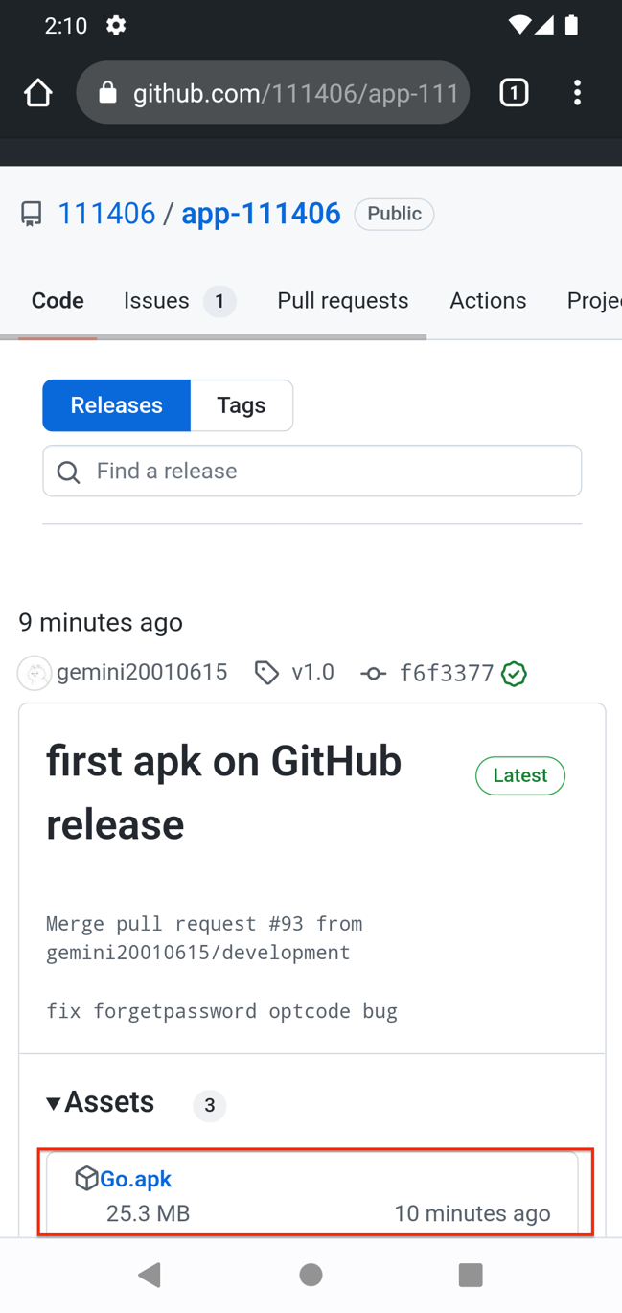 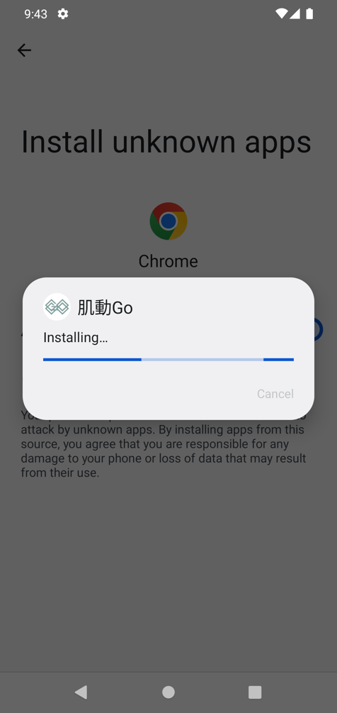

# 使用手冊

## 

* 註冊使用者帳號：

點擊尚未有帳號，註冊>填寫註冊資料>點擊完成。

 

▲圖12-1‑1、註冊使用者帳號

* 使用者登入系統：

輸入使用者帳號與密碼>點擊登入。



▲圖12-1‑2、使用者登入系統

* 忘記密碼找回：

點擊忘記密碼>輸入信箱獲取驗證碼>點擊下一步>輸入新密碼>點擊完成。

 

▲圖12-1‑3、忘記密碼找回

* 肌力測試：

點擊測試>依照流程指示測試>查看結果。

 

▲圖12-1‑4、肌力測試

* 肌力訓練：

點擊開始訓練>依照流程指示訓練>完成，獲得代幣。

 

▲圖12-1‑5、肌力測試

* 查看使用者資訊：

點擊底下的個人資訊>查看個人資訊。



▲圖12-1‑6、查看使用者資訊

* 編輯使用者資訊：

點擊右上方的編輯>編輯新資訊後>點擊完成。

 

▲圖12-1‑7、編輯使用者資訊

* 查看使用教學：

點擊底下的其他>點擊使用教學。

 

▲圖12-1‑8、查看使用教學

* 查看使用需知：

點擊底下的其他>點擊使用需知。

 

▲圖12-1‑9、查看使用需知

* 修改密碼：

點擊底下的其他>點擊修改密碼>輸入新密碼>點擊確認修改。

 

▲圖12-1‑10、修改密碼

* 查看運動計畫：

點擊首頁>日期下方有點表示有運動計畫，點擊日期即可查看。



▲圖12-1‑11、查看運動計畫

# 感想

* 10846006 林哲立
* 10846009 方韋麒
* 10846020 盧柏瑋
* 10846029 張凱任

# 參考資料

aerobis powrlink 肌力功能測試套組. (無日期). 擷取自 Fitness Nook健諾克專業訓練器材館: https://www.myfitnessnook.com/fitness-equipment/digital-data-training/shop009-001.html

Johnson@Mirror 新概念健身魔鏡. (無日期). 擷取自 喬山健康科技: https://www.johnsonfitness.com.tw/prod/?q=MIRROR

Lafayette Hand-Held Dynamometer. (無日期). 擷取自 Lafayette Instrument: https://lafayetteevaluation.com/products/01165a-hand-held-dynamometer

牟鍾福、陳建松. (2010). 我國老人運動政策之研究. 台灣體育志工協會. 行政院體育委員會. 擷取自 https://www.sa.gov.tw/Resource/Other/f1387368801925.pdf

吳明城 助理教授、詹正豐 副 教 授. (104). 臺灣年長者功能性體適能現況. 教育部體育署. 擷取自 https://www.sa.gov.tw/PageContent?n=1462

李淑君. (2021年1月13日). 社會邁入超高齡，遠離肌少有撇步. 擷取自 康健: https://www.commonhealth.com.tw/blog/3932

林佩萱物理治療師. (2018). 銀髮族體適能活躍老化. 擷取自 天主教永和耕莘醫院: http://www.cthyh.org.tw/?aid=304&pid=0&page_name=detail&iid=190

林悅. (2021年5月11日). 年過40肌力流失　肌少症並非老人家的疾病. 擷取自 ETtoday健康雲: https://health.ettoday.net/news/1979526

陳怡如. (2021年8月15日). 老人功能性體適能檢測. 擷取自 老人功能性體適能檢測: https://health.tainan.gov.tw/warehouse/%7B549C1B09-10F4-4833-B72F-55695B19E9CE%7D/L3_老人功能性體適能檢測與運動對老化的效益.pdf

高齡化時程. (2020年8月). 擷取自 國家發展委員會: https://www.ndc.gov.tw/Content_List.aspx?n=695E69E28C6AC7F3

陳榮邦教授、錢本文副教授. (2017). 六十大關「肌少症」 篩檢、預防存「肌」本. 擷取自 中華民國放射線醫學會: https://www.rsroc.org.tw/news/news_detail.asp?news_id=1436&NType=1

智慧精準運動系列. (無日期). 擷取自 真茂科技| 健康照護: https://netown.tw/product_fitness.html

附錄

|  |  |
| --- | --- |
| **評審建議事項** | **修正情形** |
| 應在文件中提及合作單位，以示尊重 | 已於文件中更新本專題團隊與合作單位的關係 |
| 如何吸引銀髮族有意願使用，是否能順暢的操作手機功能 | 已於App中新增教學頁面功能 |
| 系統提到「偷懶」會是使用此APP的障礙，建議可增加運動提醒功能、加強運動達標激勵成就回饋及導入群組概念讓朋友之間相互砥礪功能。 | 已於App中新增代幣系統，未來可供使用者兌換獎品 |
| 建議實際給老人家使用看看，強化UI UX的考量 | 已於初評後大幅調整UI設計 |